Informacja prasowa, 25 września 2025 r.

Onet najbardziej opiniotwórczym medium sierpnia. Spory awans Kanału Zero wśród portali

Najbardziej opiniotwórczym medium sierpnia został Onet z wynikiem 4 tys. odniesień w innych mediach. Na drugim miejscu – z liczbą 3,9 tys. wzmianek – znalazła się Rzeczpospolita. Podium zamyka Wirtualna Polska, osiągając wynik 3,6 tys. cytowań – informuje Instytut Monitorowania Mediów w najnowszym raporcie Najbardziej opiniotwórcze media w Polsce.
W sierpniowym zestawieniu TOP 15 najbardziej opiniotwórczych mediów w Polsce największy udział – 37% – zyskała prasa („Rzeczpospolita”, „Gazeta Wyborcza”, „Fakt”, „Dziennik Gazeta Prawna”, „Super Express”, „Przegląd Sportowy”). 36% udziału należy do portali internetowych (Onet, Wirtualna Polska, Interia, WP Sportowe Fakty, Meczyki, Business Insider). Udziałem wynoszącym 20% może pochwalić się telewizja (Polsat News, TVN24). Najmniejszy udział – wynoszący 7% – miały stacje radiowe (RMF FM, Radio ZET).

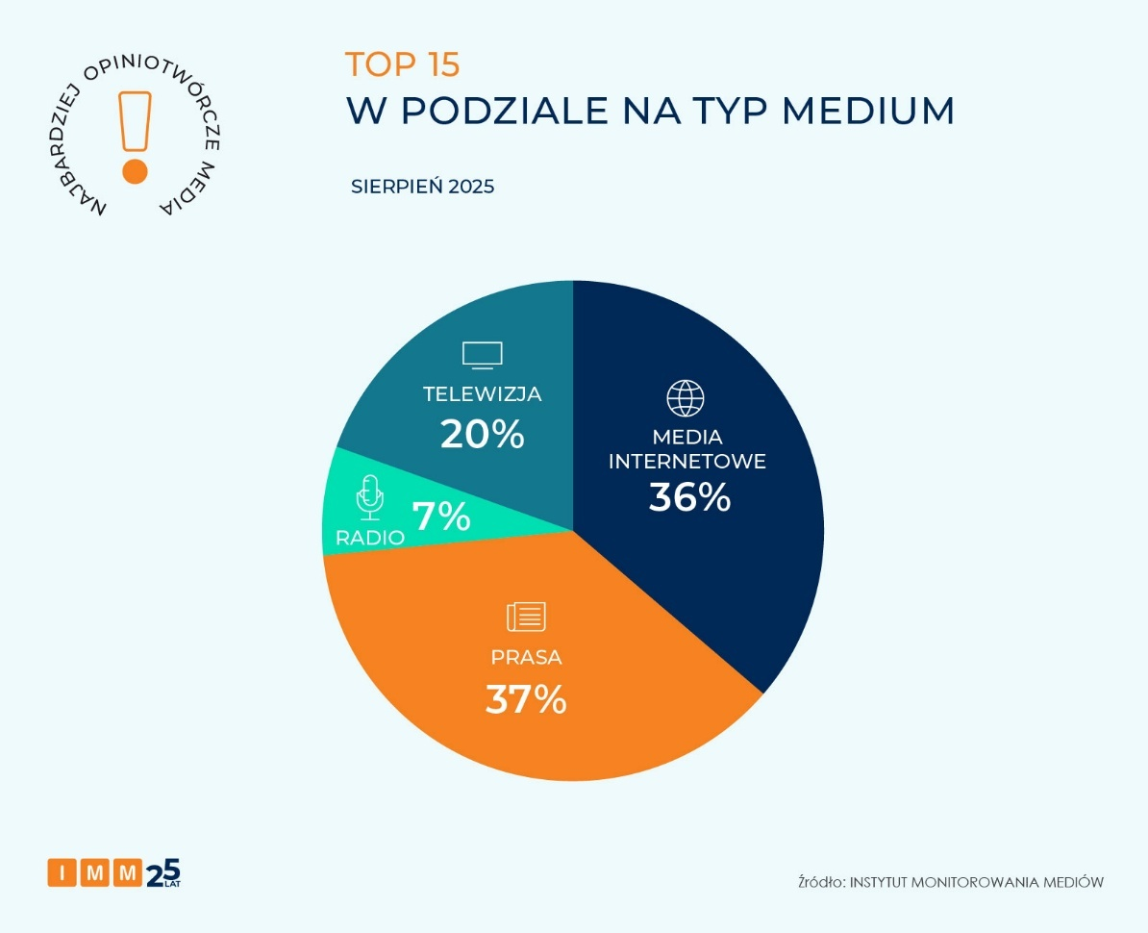

TOP 15 najbardziej opiniotwórczych mediów sierpnia
Najbardziej opiniotwórczym medium sierpnia został Onet z wynikiem 4 tys. cytowań i awansem na pozycję lidera. Na zlecenie portalu wykonano sondaż IBRiS, według którego politykami cieszącymi się największym zaufaniem Polaków są: Radosław Sikorski, Karol Nawrocki i Rafał Trzaskowski.
Drugie miejsce, z wynikiem 3,9 tys. wzmianek i awansem o 2 pozycje, należy do Rzeczpospolitej. Dziennik podał, że nocną eksplozję we wsi Osiny mógł spowodować dron typu shahed, stosowany przez Rosjan.
Podium zamyka Wirtualna Polska z wynikiem 3,6 tys. odniesień w innych mediach. W sondażu United Surveys dla WP 89,9 proc. ankietowanych uznało, że między prezydentem Donaldem Tuskiem a premierem Karolem Nawrockim można spodziewać się częstych konfliktów.
Awansem aż o 5 pozycji może pochwalić się portal Business Insider, który osiągnął wynik 891 wzmianek. Magazyn opublikował ranking najlepszych miast do życia w Polsce w 2025 roku, w którym pierwsze miejsce zajęły Katowice.
O 4 miejsca w górę awansował Przegląd Sportowy oraz WP Sportowe Fakty. Tytuły te osiągnęły wynik blisko 1 tys. wzmianek.
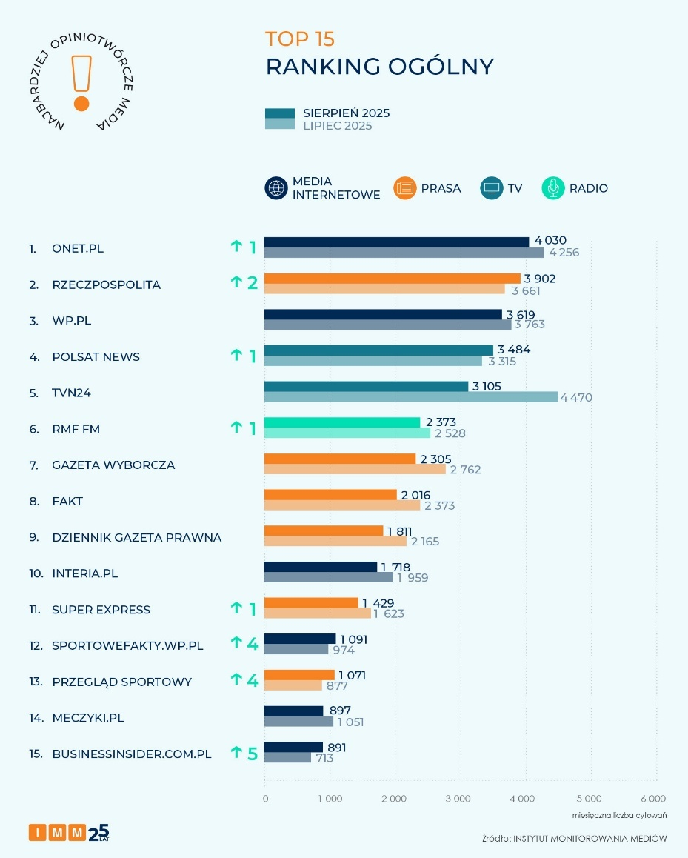

„Rzeczpospolita” otwiera podium najbardziej opiniotwórczych tytułów prasowych
Zestawienie najczęściej cytowanych tytułów prasowych w sierpniu otwiera „Rzeczpospolita” z liczbą 3,9 tys. wzmianek.
Drugie miejsce należy do „Gazety Wyborczej”, która wygenerowała 2,3 tys. cytowań. W sierpniu dziennik podał informację o katastrofie samolotu F-16 podczas przygotowań do Międzynarodowych Pokazów Lotniczych Air Show.
Ostatnie miejsce na podium należy do „Faktu” z wynikiem ponad 2 tys. wzmianek. Tabloid poinformował o nagłej śmierci cenionego artysty, Stanisława Soyki.
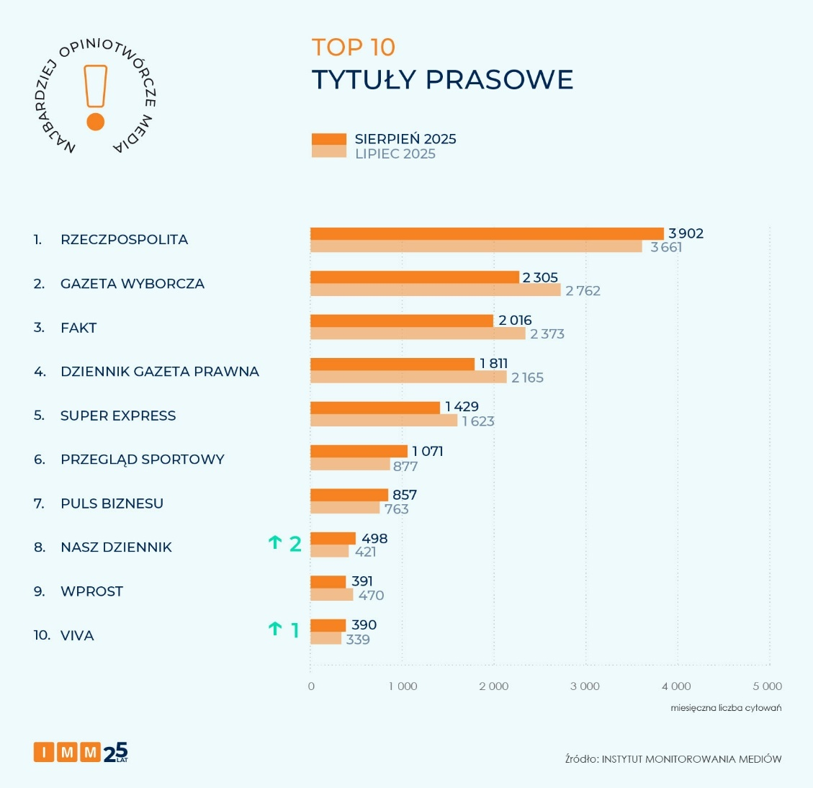

Polsat News liderem opiniotwórczości wśród stacji telewizyjnych
Najbardziej opiniotwórczą stacją sierpnia, osiągając wynik niemal 3,5 tys. wzmianek i awansując o jedną pozycję, został Polsat News. „Gościem Wydarzeń” był prezydent Karol Nawrocki, który był pytany m.in. o ustawę wiatrakową czy kwestię banderowskich symboli w polskiej przestrzeni publicznej.
Na drugim miejscu – generując niemal 3,1 tys. cytowań – znalazł się TVN24. Stacja ujawniła nagrania rozmów z prób przed Air Show w Radomiu, podczas których tragicznie zginął mjr Maciej Krakowian (autentyczność nagrań nie została jednak potwierdzona przez prokuraturę).
Na trzecim miejscu zestawienia IMM uplasował się TVP Sport z wynikiem 839 wzmianek. Wywiadu stacji udzielił nowy selekcjoner polskiej reprezentacji w piłce nożnej – Jan Urban.
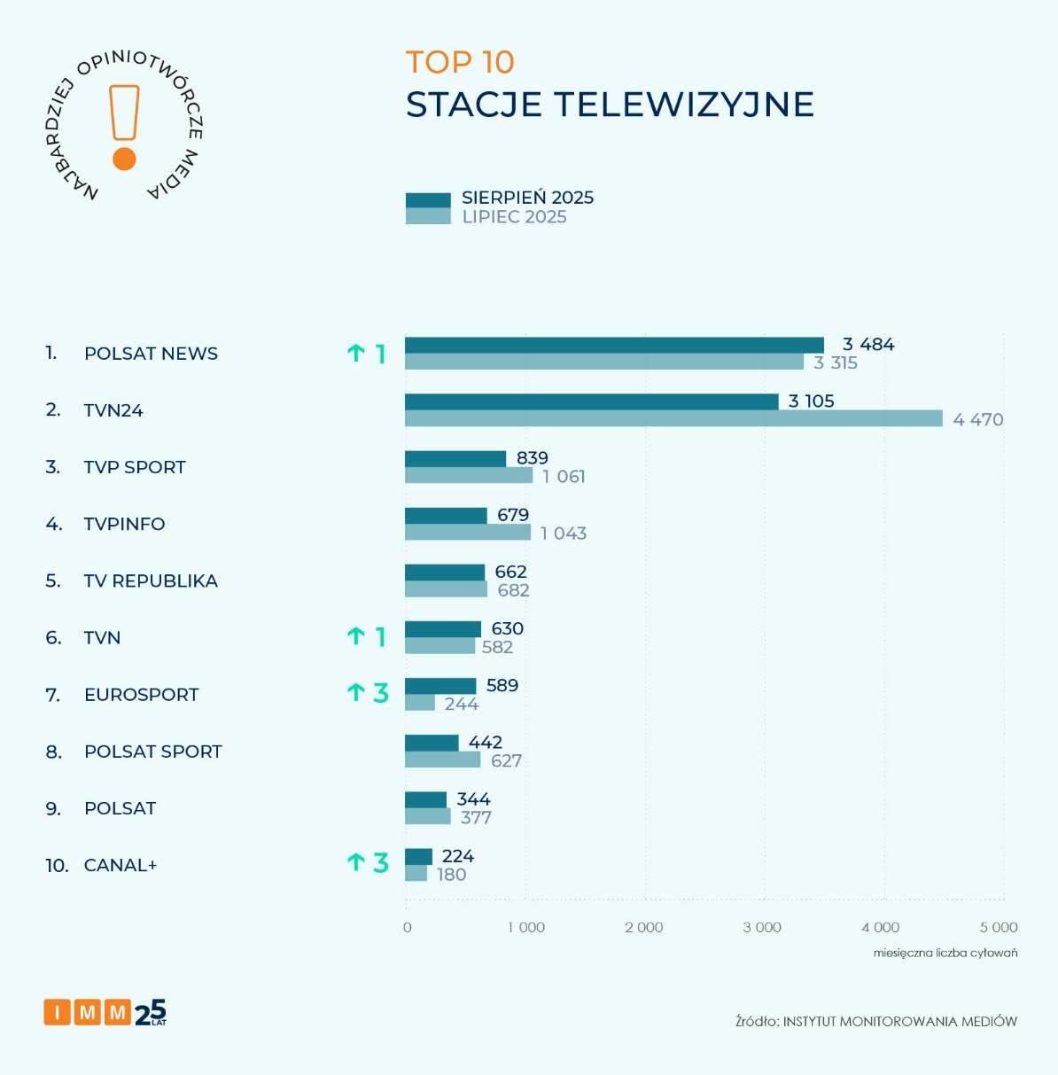

RMF FM najbardziej opiniotwórczą stacją radiową
Pozycję lidera w rankingu najczęściej cytowanych stacji radiowych sierpnia utrzymało RMF FM, osiągając wynik niemal 2,4 tys. wzmianek. Na antenie rozgłośni Jan Urban ogłosił powrót Roberta Lewandowskiego do kadry narodowej.
Drugie miejsce zajęło Radio ZET, osiągając wynik 696 cytowań. Gościem stacji był szef Kancelarii Prezydenta RP Zbigniew Bogucki, który wypowiadał się m.in. na temat zapowiadanego weta prezydenta wobec ustawy o podwyżce akcyzy.
Podium zamyka Polskie Radio Program I z wynikiem 524 cytowań i awansem o 1 pozycję. Stacja poinformowała o śmierci wybitnego muzyka, Stanisława Soyki.
Awansem aż o 4 pozycje mogą pochwalić się Radio Poznań (165 wzmianek). Rozgłośnia informowała o nowej inwestycji w Koninie z udziałem chińskiego kapitału – modernizacji fabryki Johnson Matthey.
O 4 miejsca w rankingu awansowało także Radio Gdańsk (110 cytowań). Stacja podała informację o kolizji drogowej z udziałem polityka PiS, Marcina Brodalskiego, którą spowodował będąc pod wpływem alkoholu.
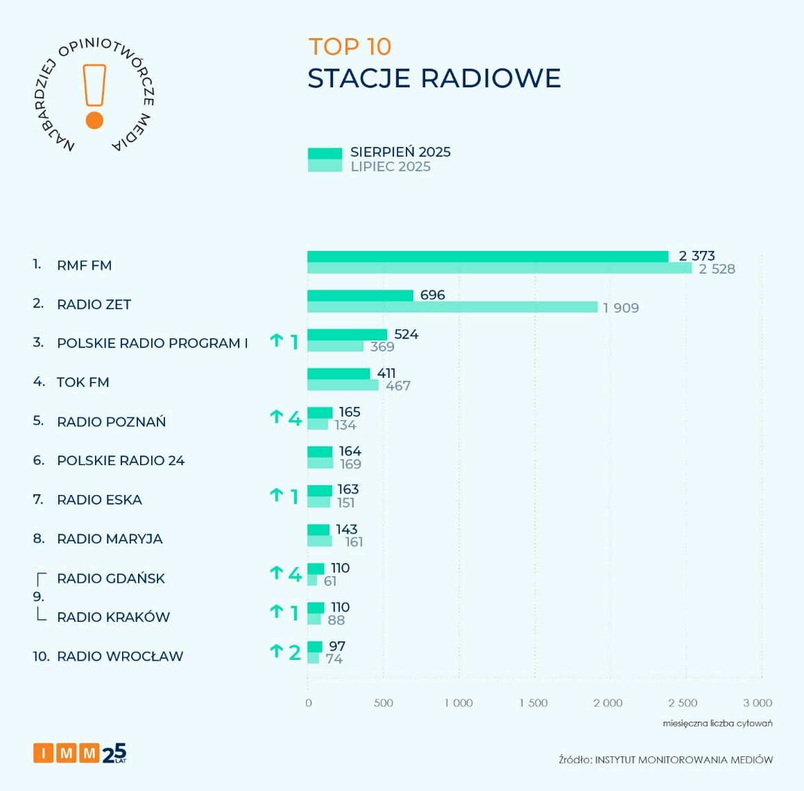

Najbardziej opiniotwórczym portalem w sierpniu ponownie Onet
Pierwsze miejsce w zestawieniu IMM najbardziej opiniotwórczych portali sierpnia zajął Onet z blisko 4 tys. wzmiankami. Na drugim miejscu znalazła się Wirtualna Polska z ponad 3,6 tys. cytowaniami.
Podium zamyka Interia z ponad 1,7 tys. odniesieniami innych redakcji. Portal relacjonował sprawę tragicznego wypadku podczas przygotowań do Air Show w Radomiu.
Awansem aż o 8 pozycji może pochwalić się Kanał Zero. Serwis wygenerował 585 wzmianek m.in. dzięki wywiadowi z Pawłem Szefernakerem. Szef gabinetu prezydenta RP zapowiedział podczas rozmowy wizytę Karola Nawrockiego w Watykanie.
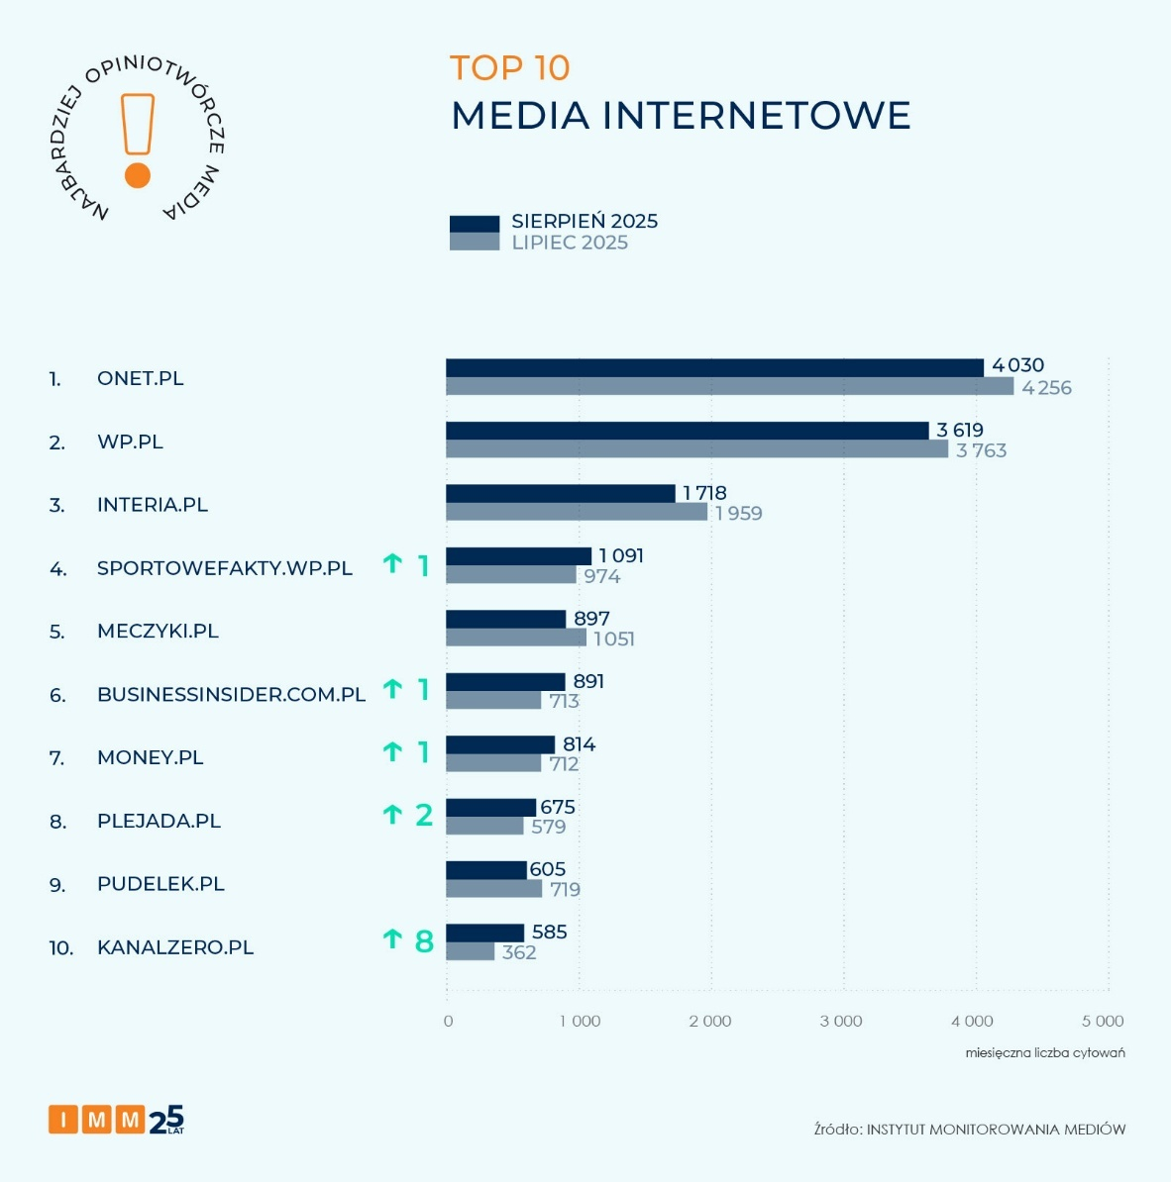

„Viva” otwiera zestawienie najbardziej opiniotwórczych tygodników
Podium najbardziej opiniotwórczych tygodników i dwutygodników otwiera „Viva” (awans o 2 pozycje), zdobywając w sierpniu 390 wzmianek m.in. dzięki wywiadowi z Joanną Krupą.
Drugie miejsce należy do „Wprost”, na który inne redakcje powoływały się 377 razy. Podium zamyka „Newsweek” z wynikiem 332 cytowań.

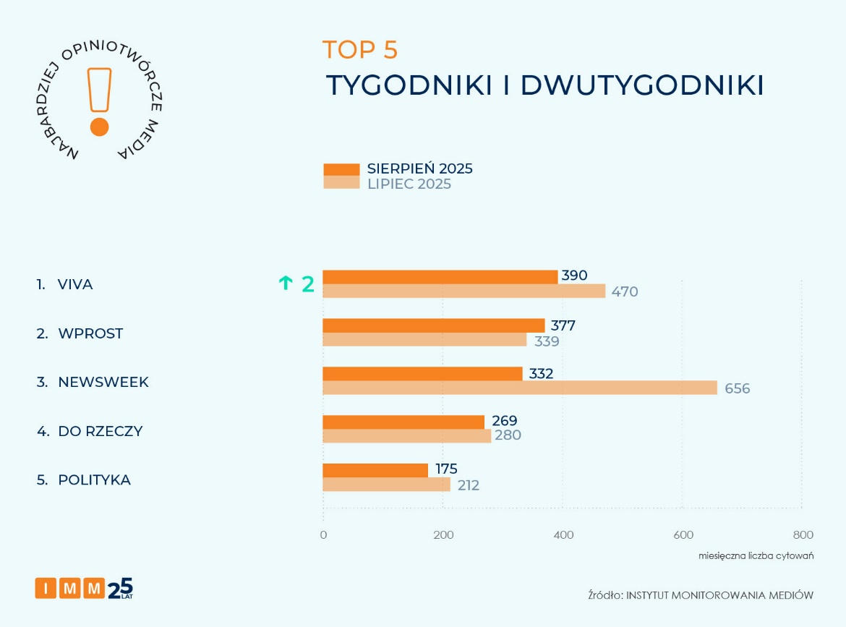

Najbardziej opiniotwórczym miesięcznikiem ponownie „Forbes”
Zestawienie IMM najczęściej cytowanych miesięczników i dwumiesięczników sierpnia otwiera „Forbes”, który wygenerował 268 cytowań i utrzymał pozycję lidera. Redakcje opisywały sukces 17-letniej Kornelii Wieczorek, która znalazła się w tym roku na liście „Girls of the Year” magazynu „Time”. Wzmiankowano także, że uzdolniona Polka w ubiegłym roku została wyróżniona przez magazyn „Forbes” – trafiła wtedy na listę 100 najbardziej wpływowych kobiet w Polsce.
Drugie miejsce należy do magazynu „Twój Styl” z wynikiem 169 cytowań. Na trzeciej pozycji znalazł się „Press” ze 156 wzmiankami.
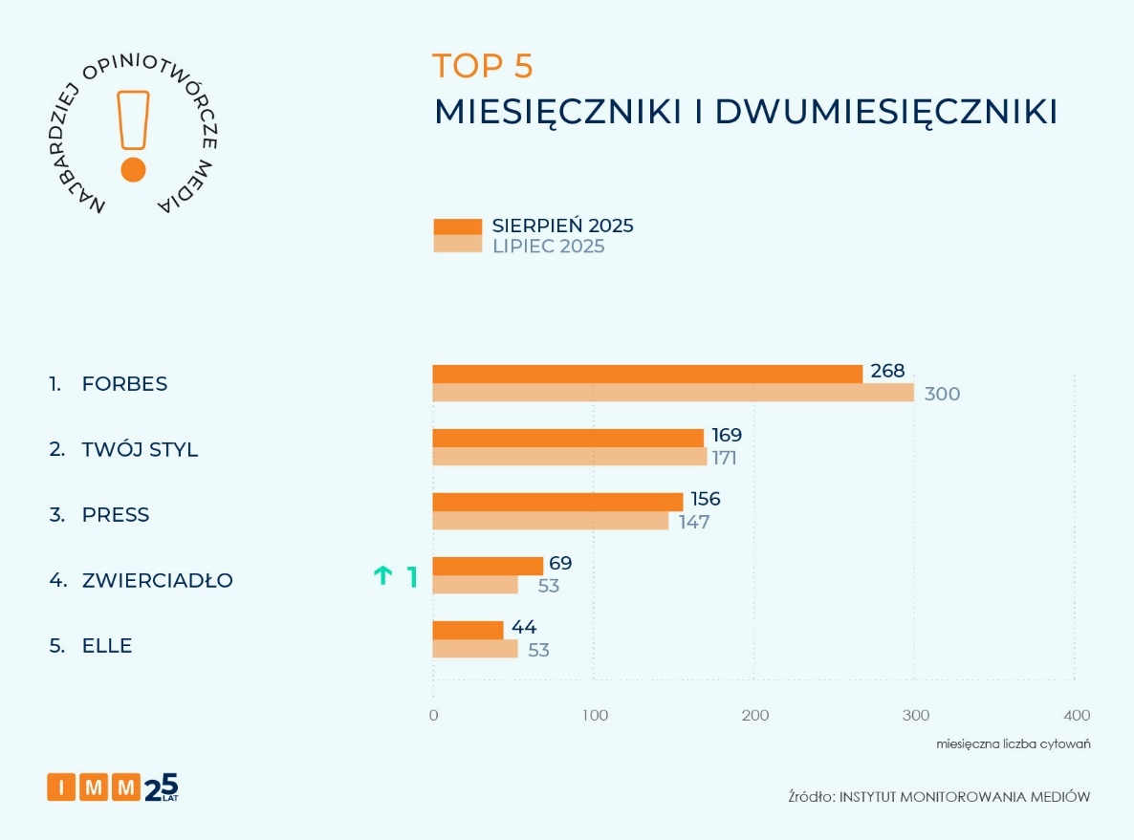

„Rzeczpospolita” liderem w rankingu prasy o tematyce biznesowej
Ranking najbardziej opiniotwórczych tytułów prasowych o tematyce biznesowej otwiera „Rzeczpospolita”, osiągając wynik blisko 3,9 tys. wzmianek.
Na drugim miejscu znalazł się „Dziennik Gazeta Prawna” z ponad 1,8 tys. wzmianek. Gazeta zwróciła uwagę, że pracodawcy, który skorzystają z pilotażowego programu skróconego czasu pracy, będą musieli zapłacić większy podatek dochodowy oraz składkę zdrowotną.
Podium zamyka „Puls Biznesu” z wynikiem 857 odniesień w innych mediach. Dziennik informował w sierpniu o planach rządu związanych z podwyżką akcyzy.
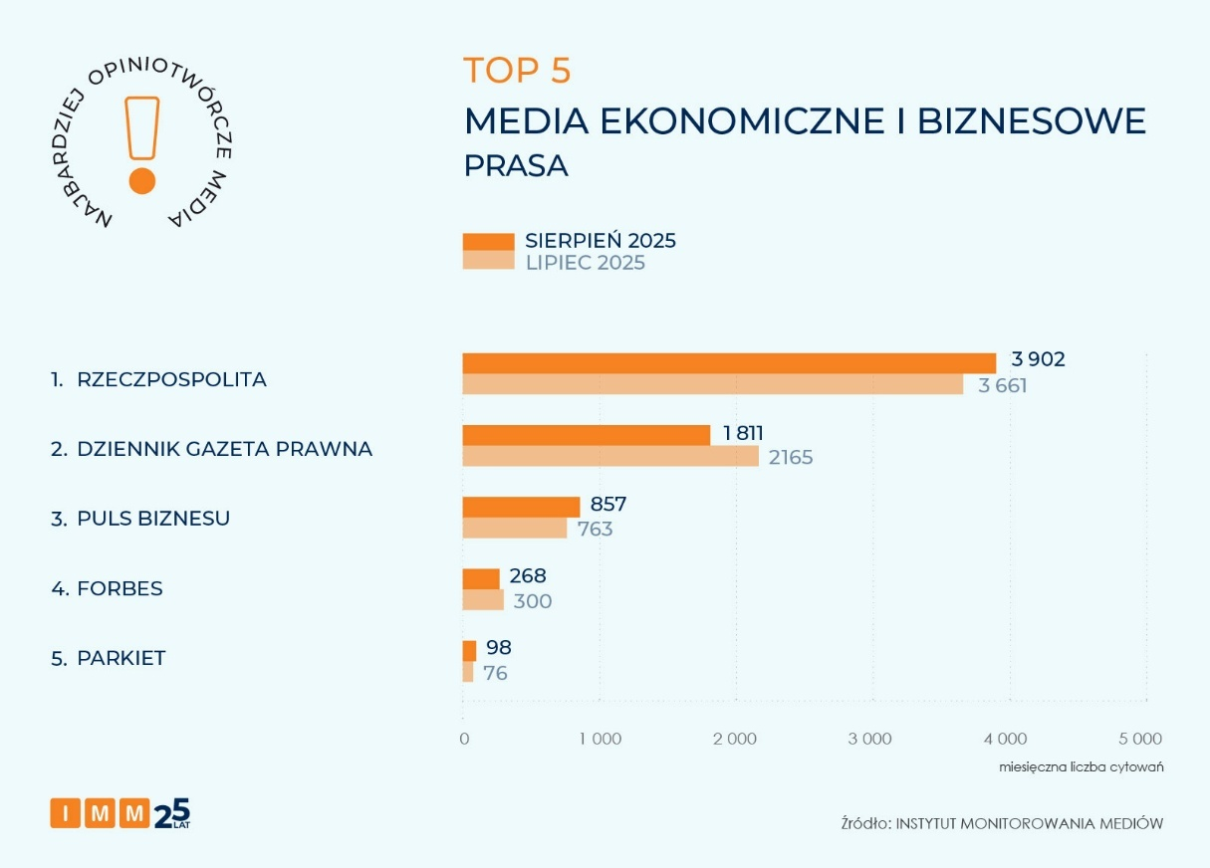

Business Insider najbardziej opiniotwórczym portalem o tematyce ekonomicznej
Zestawienie IMM najbardziej opiniotwórczych portali o tematyce ekonomiczno-biznesowej otwiera Business Insider, który wygenerował 891 cytowań.
Drugie miejsce zajął Money (814 wzmianek). Portal informował o wycofaniu się Koalicji Obywatelskiej z obietnicy wyborczej dotyczącej opłacania przez ZUS zasiłku chorobowego od pierwszego dnia nieobecności pracownika.
Na trzecim miejscu zestawienia uplasował się Bankier (awans o 1 pozycję) z wynikiem 430 wzmianek.
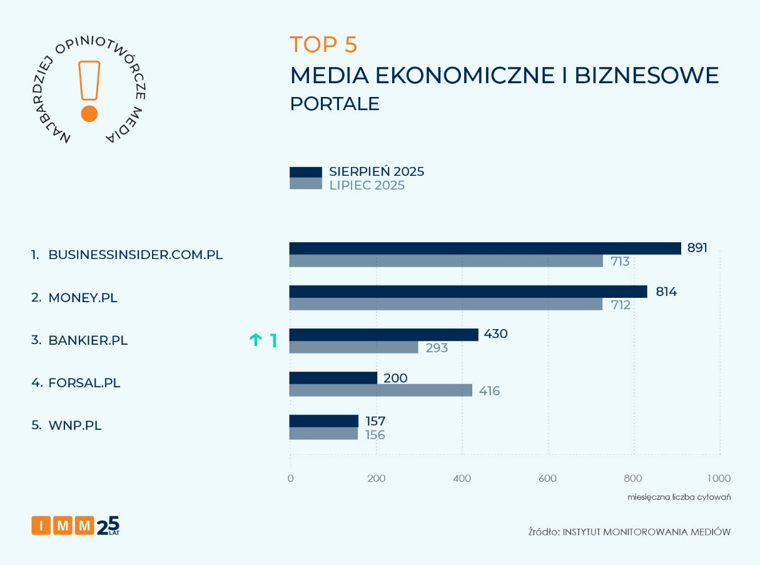

Sportowe Fakty na czele mediów o tematyce sportowej
Najbardziej opiniotwórczym medium o tematyce sportowej w sierpniu został portal WP Sportowe Fakty (awans o 2 pozycje), który osiągnął wynik blisko 1,1 tys. wzmianek w innych mediach. Portal poinformował, że u reprezentanta Polski w short tracku, Rafała Anikieja, wykryto środek dopingujący.
Drugie miejsce zajął „Przegląd Sportowy” (również blisko 1,1 tys. cytowań i awans o 2 pozycje). Na łamach dziennika ukazała się rozmowa z Łukaszem Mejzą, który komentował sprawę ujawnionego przez redakcję Gońca nagrania Cezarego Kuleszy imprezującego z politykami PiS.
Na trzecim miejscu, generując 897 wzmianek, znalazły się Meczyki. Portal informował na bieżąco o zmianach kadrowych w trakcie okienka transferowego.
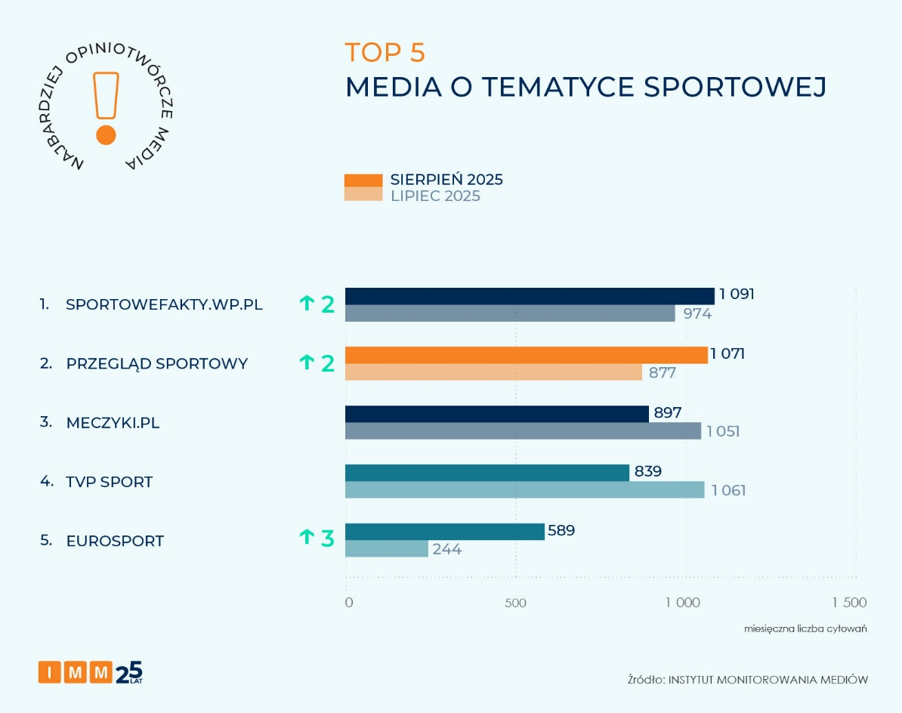

Medonet najbardziej opiniotwórczym tytułem o tematyce medycznej
W rankingu najczęściej cytowanych mediów o tematyce medycznej pierwsze miejsce utrzymał Medonet, osiągając wynik 220 wzmianek. Portal już w sierpniu informował o kolejnej fali zachorowań na COVID-19.
Drugie miejsce zajął Rynek Zdrowia ze 143 wzmiankami. Na trzecie miejsce awansował portal ABC Zdrowie z wynikiem 52 cytowań.
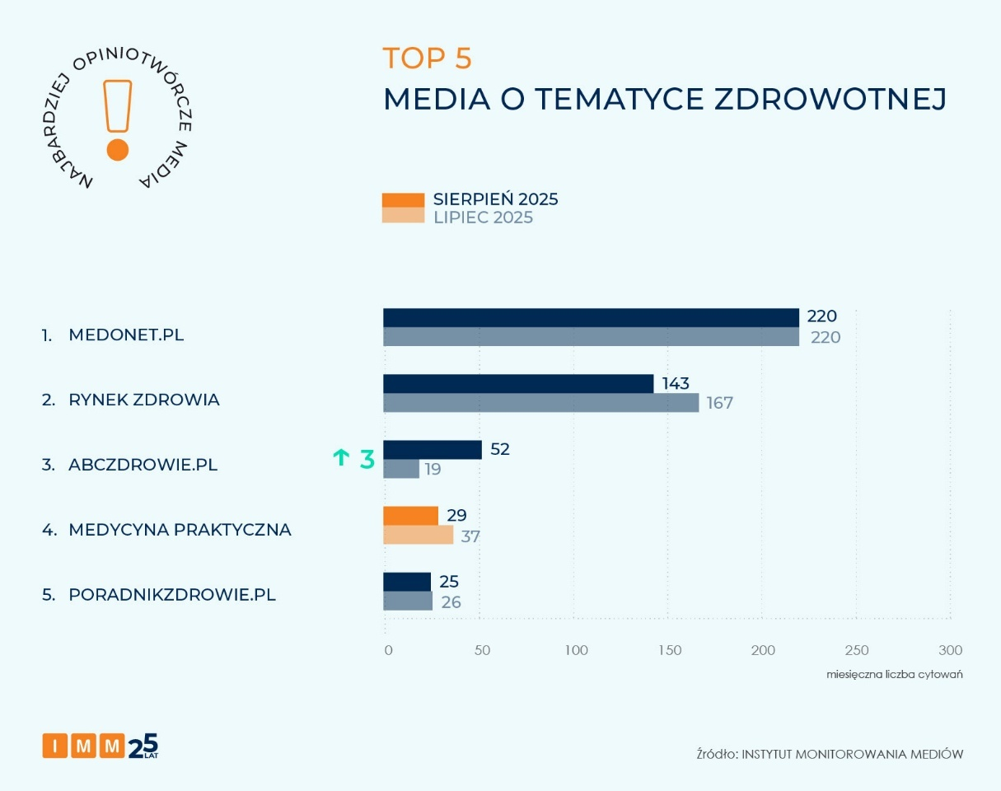

„Gazeta Krakowska” liderem zestawienia mediów regionalnych
Zestawienie IMM najbardziej opiniotwórczych mediów regionalnych sierpnia otwiera „Gazeta Krakowska” (239 wzmianki). Dziennik informował o planach kadrowych Wisły Kraków w czasie letniego okienka transferowego.
Drugie miejsce, awansując o 1 pozycję, zajął „Głos Wielkopolski” z wynikiem 192 cytowań. Podium zamyka „Dziennik Zachodni” z wynikiem 188 wzmianek.
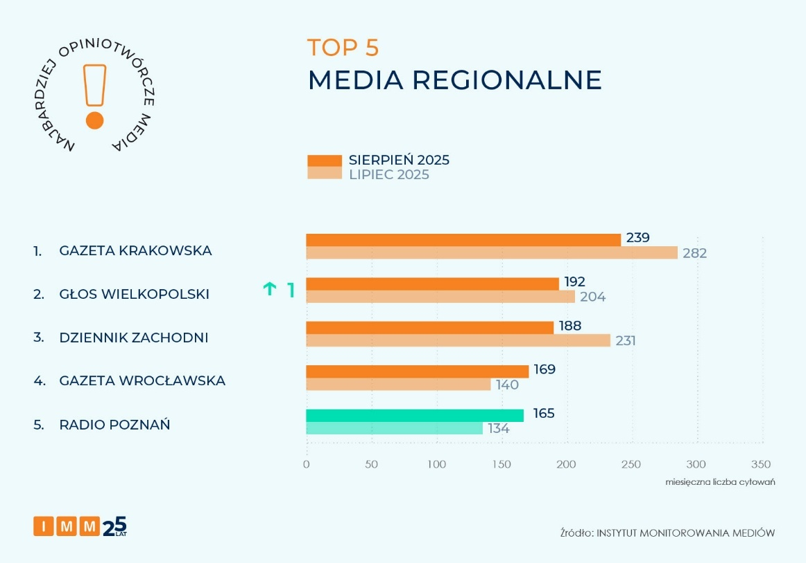

Ringier Axel Springer Polska liderem rankingu wydawnictw
Pierwsze miejsce wśród najbardziej opiniotwórczych wydawnictw sierpnia utrzymuje Ringier Axel Springer Polska, którego redakcje Business Insider, „Fakt”, „Forbes”, Medonet, „Newsweek”, Noizz, Onet, Plejada i „Przegląd Sportowy” były cytowane przez dziennikarzy innych mediów w Polsce blisko 9,5 tys. razy.
Na drugim miejscu znalazła się grupa Wirtualna Polska Media z łącznym wynikiem niemal 6,7 tys. wzmianek badanych tytułów: ABC Zdrowie, Auto Kult, Dobre Programy, Gadżetomania, Money, O2, Pudelek, Wirtualne Media, Wirtualna Polska, Sportowe Fakty, Fotoblogia.
Podium zamyka Cyfrowy Polsat reprezentowany przez Polsat News, Interię, Polsat, Polsat Sport, Pomponik, TV4, do których dziennikarze w Polsce odwoływali się łącznie niemal 6,2 tys. razy.
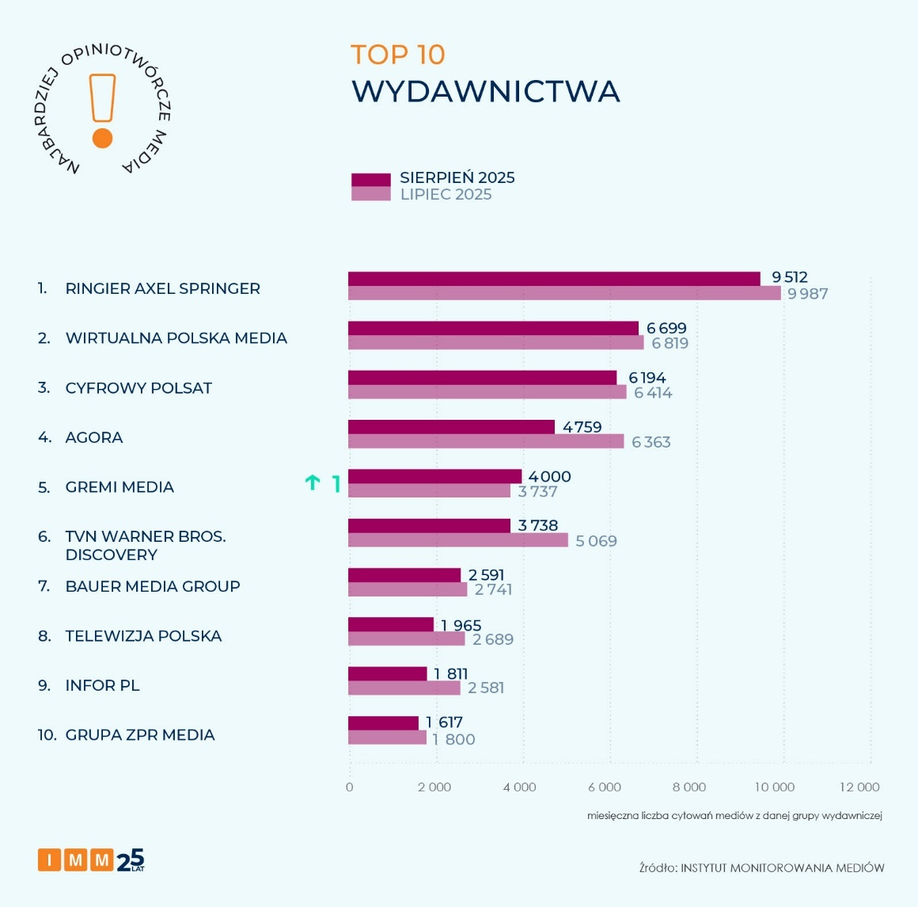

Analizę częstotliwości cytowań poszczególnych mediów przez inne redakcje przeprowadzono na podstawie 55 589 przekazów pochodzących z monitoringu prasy, radia i telewizji oraz portali internetowych, w których pojawiały się cytowania ze wskazaniem nazwy mediów prasowych, serwisów internetowych, stacji radiowych i telewizyjnych lub tytuły ich programów.
Badanie dotyczy okresu 1-31 sierpnia 2025 roku.
Instytut Monitorowania Mediów wyraża zgodę na pełną lub częściową publikację materiałów pod warunkiem podania źródła (pełna nazwa: Instytut Monitorowania Mediów). W przypadku wykorzystania grafik należy wskazać źródło (nazwę Instytut Monitorowania Mediów lub logotyp) przy każdym wykresie.
O raporcie:
Raport Najbardziej opiniotwórcze media w Polsce tworzony jest na podstawie analizy materiałów z monitoringu prasy, radia, telewizji oraz portali internetowych, w których pojawiają się cytowania ze wskazaniem nazwy mediów prasowych, serwisów internetowych, stacji radiowych i telewizyjnych lub tytuły ich programów. Instytut Monitorowania Mediów prowadzi badanie nieprzerwanie od września 2003 r.
Analiza obejmuje ponad 1700 gazet i czasopism, wszystkie programy w stacjach telewizyjnych (m.in. TVP1, TVP2, TVP Info, TVN, TVN24, TVN24BiS, TVN Turbo, Polsat, Polsat News, Polsat News 2) i rozgłośniach radiowych (m.in. PR1, PR3, PR4, RDC, Radio Maryja, RMF FM, Radio Zet, TOK FM i Eska Rock) oraz portale internetowe, na których regularnie pojawiają się nowe treści. Raport nie obejmuje materiałów z kanałów społecznościowych i komentarzy umieszczanych pod artykułami w portalach internetowych.

Kontakt dla mediów:
Joanna Rafał
Dział Komunikacji Marketingowej
@: jrafal@imm.com.pl
Tel. +48 722 036 565

